Cuidando nuestro medio ambiente.
Ámbito: Interacción y comprensión del entorno
Núcleo: exploración del entorno natural
OA N°8 Practicar algunas acciones cotidianas que contribuyen al cuidado de ambientes sostenibles, tales como manejo de desechos en paseos al aire libre, separación de residuos, utilizar envases o papeles, plantar flores o árboles.
Habilidad: Cuidar el medio ambiente
OA N°11 Identificar las condiciones que caracterizan los ambientes saludables, tales como: aire y agua limpia, combustión natural, reciclaje, reutilización y reducción de basura, tomando conciencia progresiva de cómo estas contribuyen a su salud.
Habilidad: Identificar ambientes saludables.

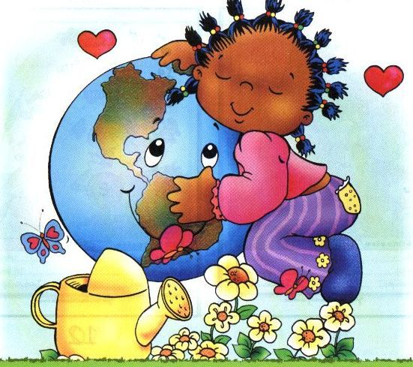

Experiencias de aprendizaje
1.-Sabemos que el cuidado de nuestro medio ambiente es muy importante cada vez más ya que no todos toman las precauciones y medidas de protección para nuestro planeta tierra, en las siguientes imágenes encontraras diversas acciones correctas e incorrectas que están relacionadas con la forma adecuada que deberíamos cuidar nuestro planeta.

Dibuja una carita feliz si son
acciones ayudan a cuidar nuestro medio ambiente y nuestro planeta tierra
Dibuja una carita triste si son acciones que no ayudan al cuidado de nuestro medio ambiente y nuestro planeta.

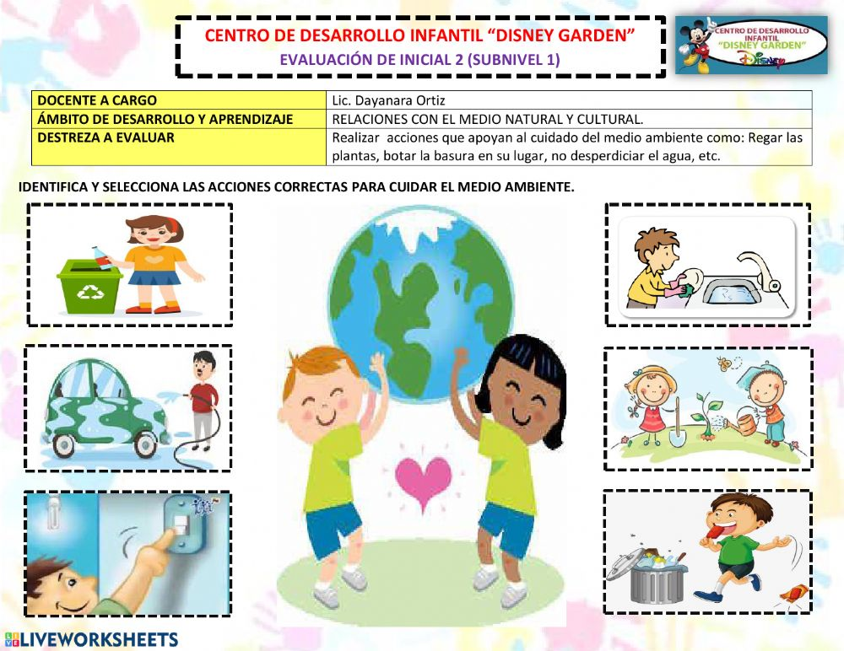

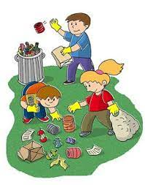

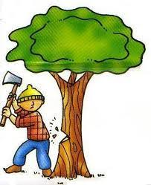

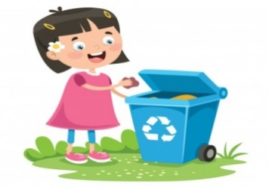

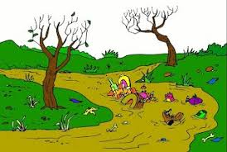
2.-Observa atentamente esta triste imagen de este paisaje contaminado y cuéntame que podríamos hacer para ayudar a que no estuviera así…dibuja este mismo paisaje, pero sin contaminación. Observa el video con mucha atención:
https://youtu.be/cvakvfXj0KE
3.-Identifica desechos Orgánicos ( o ) de los Inorgánicos ( i ).
https://youtu.be/2n6FJpCIhLY
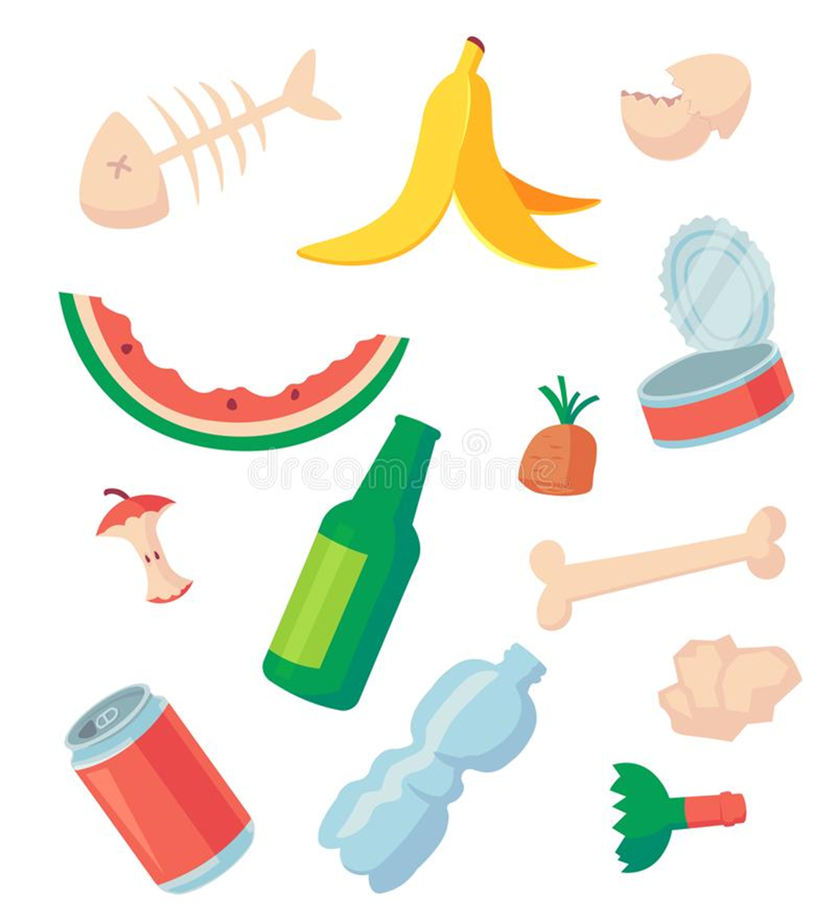

4.-Observa video y las imágenes .Responde
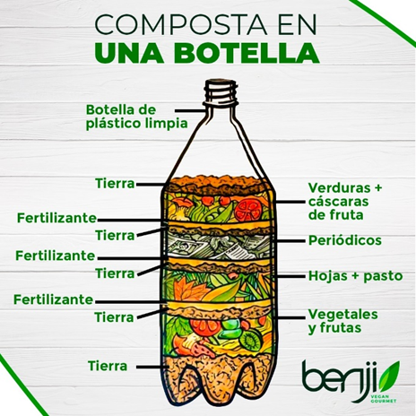

https://youtu.be/GJW1AzqdwBY

¿Qué es Compostar?
¿Cuáles productos de estos podemos “compostar”
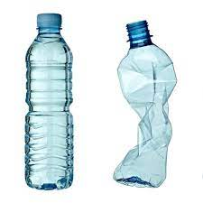
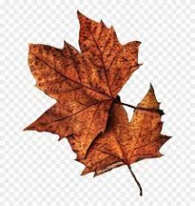
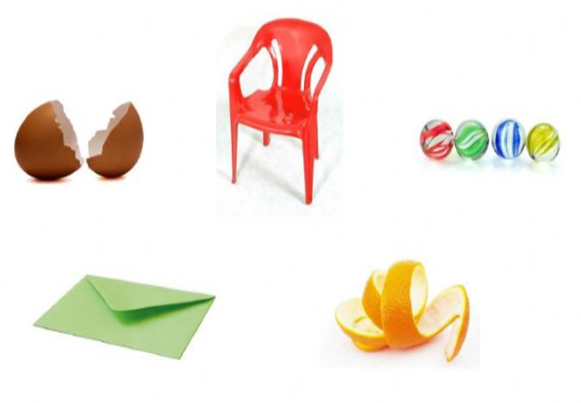

5.-Observa y comenta los videos siguientes
https://youtu.be/rKNOlG5_9uw
https://youtu.be/YiHTNfKJwAw
*Colorea los contenedores según corresponda y busca en revistas elementos que debe contener cada recipiente.

Contenedores de reciclaje

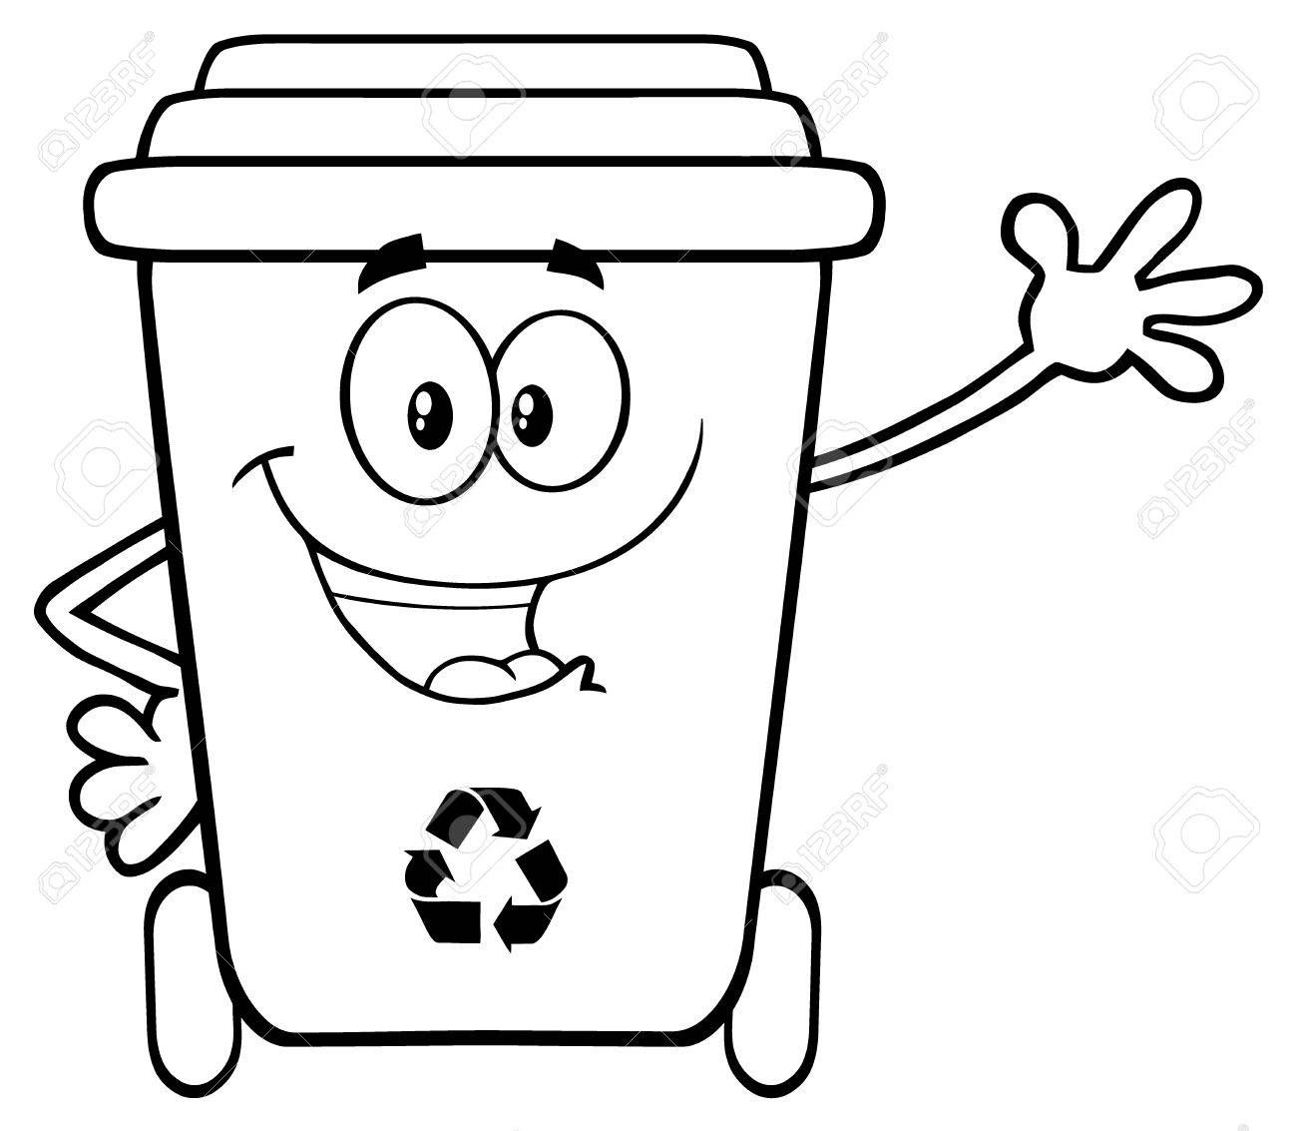

6.- Traza una linea para unir al contenedor apropiado cada desecho y poder reciclarlo.
.
6.-Observa el video a continuación y reflexiona…Historia de la bolsa plástica.Cuentame: ¿ qué pasó con la bolsa y que podemos hacer para que esto no ocurra?
https://youtu.be/DLWPByYMQ5k

7.- Inventa algo en que puedas realizar con los siguientes desechos para reutilizarlos. Dibújalo y si puedes hazlo.
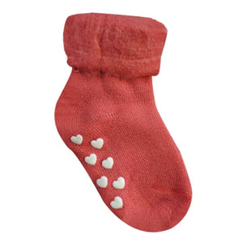

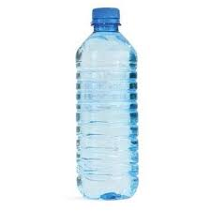

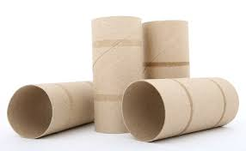

8.- El planeta Tierra es el planeta en donde vivimos…
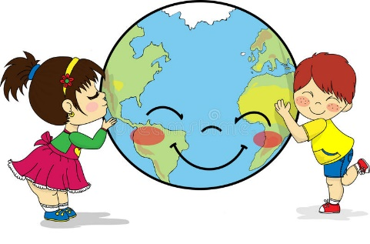

*Pinta la tierra y el agua

9.-¿Observa las imágenes del ANEXO 1 y cuenta …
¿qué le pasó a nuestro planeta? y ¿cómo podemos ayudarlo?
Recorta las imágenes, ordénalas y cuenta tu propio cuento.

10.-Juguemos al memorice de las 3 R
Instrucciones:
*Recorta cada figura del ANEXO 2, recorta 16 rectángulos de 4 x 5 centímetros de cartulina, pega las imágenes.
*Da vuelta cada ficha, desordénalas y comienza a jugar destapando de dos en dos. Recuerda donde están las imágenes iguales y voltéalas.
En varias partes veremos signos o símbolos ambientales del juego los que nos sirven para identificar si se puede reutilizar, donde se puede reciclar, etc. Búscalos en los alimentos y ve si los encuentras.

A cuidar nuestro hermoso planeta

ANEXO 1
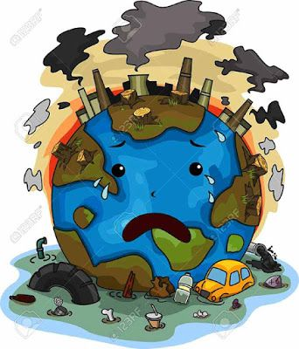
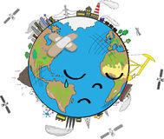

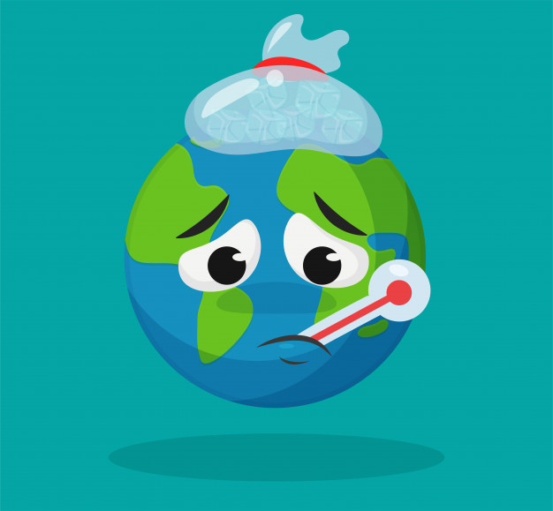
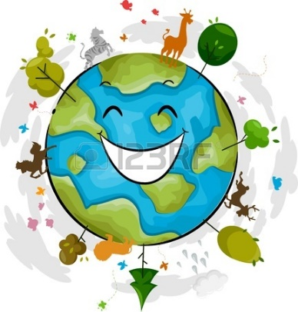
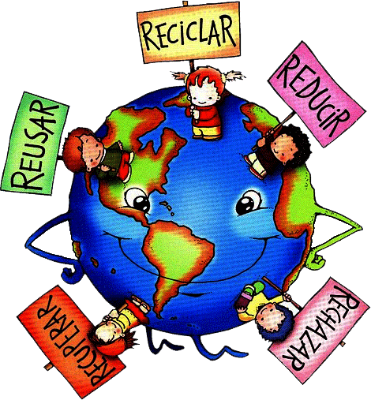
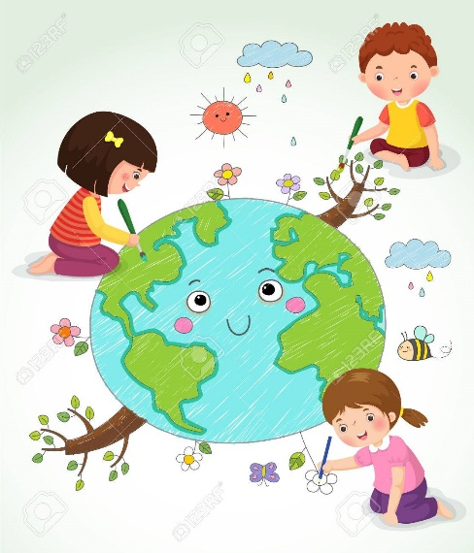
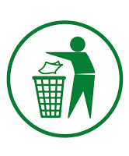
ANEXO 2
